
责任编辑：庞浩明思
电 话：18513790720
传 真：86-010-85725399
编辑邮箱：hljbsc2017zsw@163.com
地址：北京市朝阳区高碑店东区B区8-1 邮编：100022

2020.2.

目录
2020.2.21 1
一．中国国内电石市场 3
2.3 重点PVC厂家价格 7
2.4 国内PVC现货市场价格 9
2.5国际PVC市场价格 9
三、相关产品 10
3.1原油 10
3.2 乙烯 11
3.3 EDC 12
3.4 VCM 13
3.5电石 14

中国国内电石市场
本周（2020.2.14-2020.2.20）根据（工作日2月20日）中国电石采购价格指数3163，与上周相比上涨0.29%。周内电石市场局部涨跌互现，先是陕西个别采购价调涨50元/吨，随后西北出厂价陆续上涨30-50元/吨，周三河南采购价下调50元/吨。本周电石价格波动与高速免收费以及到货、货源情况，出货等因素相关。
陕西货源本周陆续恢复发往华北、河南地区，本地下游为保证到货稳定，个别调涨到货价格；河南地区周内到货量提升，考虑到自身价格高于市场水平，且运费成本降低，进而采购价格小幅回落；华北，华东，东北地区周内多数到货量平稳，部分企业待卸数量可观，对待后市走势谨慎，进而暂时持稳观望；山西地区零星下调50元/吨，主因运费下降，其余价稳观望；四川企业川内货源为主，西北货源因运输受阻到货困难，加之川内电石企业开工不足等问题，供应量仅能勉强维持需求。西北多数电石企业周初因运输持续好转，出货有所改善，多数出厂价格调涨30-50元/吨，各地区开工均有不同程度提升，宁夏地区复工节奏相比缓慢慢；但随着西北电石开工较上周有所提升，外卖量加大且下游到货逐渐增长，争取货源积极性不比上周，因此部分电石企业出货转为缓慢，库存少量与库存高位均有，实际成交灵活。

重点市场行情分述：
宁夏地区:电石市场供需关系稍显紧张，成交价格暂维持在原位，企业多因下游市场及运距的不同出厂报价略显差异。据悉，省内分企企业开工负荷较低，供应量较少，企业提价意愿仍存。在下游PVC装置开工持续稳定的支撑下，宁夏地区电石市场短期内多将在此高位维稳运行。
陕西地区:市场曾出现窄幅的上调，现阶段，由于运输条件好转，到货量稳定，氯碱企业在自身压力下，难以接受更高的价位，当地电石市场上行之势难以延续。据分析，随着到货量的逐渐稳定以及电石法PVC行情的继续走低，预计陕西地区电石市场多将保持当前平稳态势，短时间内难有较大突破。
乌盟地区:电石市场走势良好，交投重心偏向高端。当前西北地区装置开工依旧有限，市场货源紧缺，对此局面，部分电石企业在报价方面提涨意愿犹存。
河北地区:电石市场交投气氛平淡，主流成交价格维持在前期水平。据分析，当地电石到货量难言充裕，下游采购积极性较高，但由于国电石法PVC价格的回落，造成氯碱企业的压价力度有所上升，供需双方僵持态势已成。
山东地区: 电石市场继续保持上行走势。据分析，受限电政策影响，西北主产区电石装置开工负荷不足，造成该地区电石到货量有所减少，部分氯碱企业库存不足，为保证正常生产，小幅上调采购价格。
影响因素：
1、供应方面：本周电石复工数量约在7台，西北新增停炉2台，整体开工较上周提升，且鄂绒恢复正常外卖量，因此周内电石供应能够满足市场所需；下周来看，目前仅有2-4台电石炉计划下周复工，其余尚未听闻明确复工计划，且下游PVC行情具有不确定性，短期内消化PVC库存为主，因此也将影响电石复工情况，预计下周电石供应面难有大幅波动，能够满足现阶段下游所需。
2、需求方面：周内个别PVC开工有所提升，但PVC库存不断高位累积，因而整体开工负荷依旧不足，对电石需求仍有限，且本周多数电石到货逐渐增多，待卸水平提升，采购心态稍显回落；下周来看，PVC企业消化过高库存同时PVC下游复工能否加快带动PVC行业回暖，将会影响电石的需求变化，预计下周电石需求难有提升，维持现有需求量为主。
3、运输方面：本周高速免收费政策，为多数地区货源流通带来一定支撑，同时运费成本下降，但近期各地区运输管制要求不同，因此西南地区货源流依旧缓慢，预计下周运输对市场影响将继续减弱。
后市预测：本周市场涨跌互现，供应相对稳定，但目前上下游开工不足且PVC企业到货增多，用量有限，心态谨慎，部分厂家出货放缓，如若无突发状况，预计下周电石市场供需有限波动，电石价格灵活调整，不排除有局部小幅回落可能。

二、聚氯乙烯市场
本周PVC市场成交表现不佳，与上周相比略有好转，当前市场主要矛盾为下游需求提升缓慢，实际社会消耗量非常少，本周国家最新政策放宽运输方面的限制，运输问题基本得到缓解。当前下游复工难主要问题在于人员配备不齐，反城人员隔离时间间未达标，企业防护用品配备不完善，订单需求盈利预期较低，厂区人员安全控制管理难。当前复工的企业普遍开工2-3成，部分表示要到3月中旬能恢复正常。
PVC开工及库存情况统计：
华东：三家产能较大的厂家开工率较上周稍有提升，基本维持在75-85%，两家产能较少的厂家开工率维持稳定低负荷运行。华东库存总额约8万吨左右。
东北：生产厂家开工率与上周持平，60-70%左右。库存总额约2万吨左右。
华北：夕阳化工2019年4月12日停车一直暂未恢复，本周三家开工率与上周持平，一家开工率提升至90%。库存总额约4万吨左右。
西北：除了内蒙古三联自2019年11月开始开工50%保持至今，其他家企业均保持了与上周持平的高负荷开工。最低的开工率也有80%，有10家企业保持了100%的满负荷开工。库存总额保守估计约33-35万吨左右。
华东和华中：一家开工率较高几乎满负荷生产外，两家有70-80%的开工率，其余几家保持与上周持平50-60%稳定开工。库存总计约10万吨。
西南：总体与上周持平，开工率基本没变，一家50%，三家几乎满负荷生产，库存总计约9万吨。
乙烯法：本周整体开工率有所提升，华北地区开工率较高，80-100%不等，华东地区开工率不均，停车，低负荷3-4成，高负荷8-9成均现。整体库存约20万吨。

市场价格分述：
电石法5型料市场价格：汕头地区电石法5型粉料主流自提6250-6350元/吨；广州地区电石法5型粉料主流自提6220-6280元/吨；上海地区电石法5型粉料主流自提价6250-6300元/吨；杭州电石料5型主流自提价格在6200-6380元/吨；常州地区电石料5型主流自提在6200-6350元/吨；河北地区电石法5型粉料主流送到6130-6200元/吨。
后市预测：
生产方面，当前开工率西北地区较高，中部地区较低，库存压力增加，不乏有降负可能，后续持续关注。
原料方面：周内电石市场局部涨跌互现，先是陕西个别采购价调涨50元/吨，随后西北出厂价陆续上涨30-50元/吨，周三河南采购价下调50元/吨。本周电石价格波动与高速免收费以及到货、货源情况，出货等因素相关。
政策方面，受肺炎疫情影响，各地方政府出台不同延期复工政策。
综合预测：厂家供应方面货源充足但运输受阻，生产降负，中游社会库存有所累积，下游假期延长，需求不多，下周PVC市场预计持续走弱。

2.1 本周行情回顾
节后第二周，由于供需关系持续偏紧以及成本面的支撑增强，国内电石市场表现积极，部分消费地交投重心再次上调。下游氯碱企业开工负荷有所提升，对电石的需求量大，西北配套电石炉在满足自身企业需求的情况下，外销有所减少，导致消费地到货紧张。而且近期兰炭供应不足，价格涨幅明显，对电石的成本支撑力增强。
2.2大商所PVC期货价格
2020年大商所PVC主力合约收盘价格
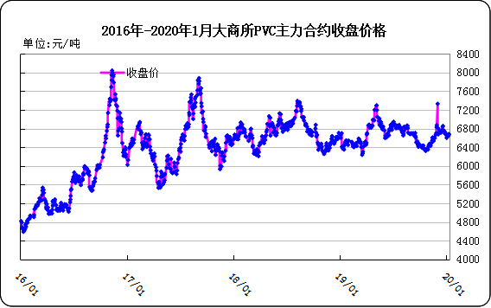

大商所PVC主力合约数据
 | 月份 | 开盘价 | 最高价 | 最低价 | 收盘价 | 结算价 | 成交量 | 持仓量 | 增仓
20/01/9 | 2001 | 6675 | 6680 | 6640 | 6650 | 6660 | 233 | 7610 | -100
20/01/10 | 2001 | 6665 | 6680 | 6670 | 6680 | 6670 | 616 | 7390 | -200
20/01/13 | 2001 | 6670 | 6680 | 6670 | 6670 | 6670 | 0 | 7390 | 0
20/01/14 | 2001 | 6670 | 6680 | 6670 | 6680 | 6675 | 196 | 7930 | 0
20/01/15 | 2001 | 6600 | 6600 | 6660 | 6600 | 6675 | 90 | 0 | -7390

2.3 重点PVC厂家价格
2020年国内PVC厂家价格走势图

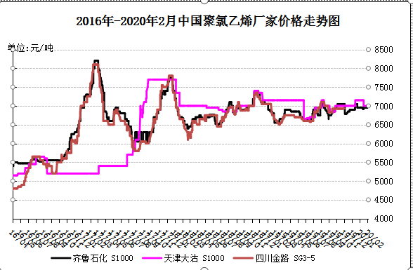

国内重点PVC厂家价格

单位：元/吨

日期 | 齐鲁石化 | 天津大沽 | 四川金路
日期 | S1000 | S1000 | SG3-5
20/02/17 | 6750 | 7100 | 6850
20/02/18 | 6750 | 7100 | 6850
20/02/19 | 6750 | 7100 | 6850
20/02/20 | 6750 | 7100 | 6850
20/02/21 | 6750 | 7100 | 6850

2.4 国内PVC现货市场价格
2020年国内PVC市场价格走势图
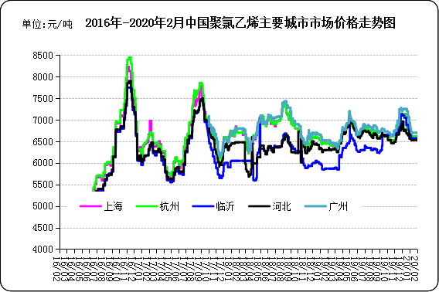

国内电石法PVC市场价格

日期 | 上海 | 杭州 | 临沂 | 河北 | 广州
20/02/17 | 6570 | 6530 | 6700 | 6570 | 6530
20/02/18 | 6570 | 6530 | 6700 | 6570 | 6530
20/02/19 | 6570 | 6530 | 6700 | 6570 | 6530
20/02/20 | 6570 | 6530 | 6700 | 6570 | 6530
20/02/21 | 6570 | 6530 | 6700 | 6570 | 6530

2.5国际PVC市场价格

2020年国际PVC价格走势图
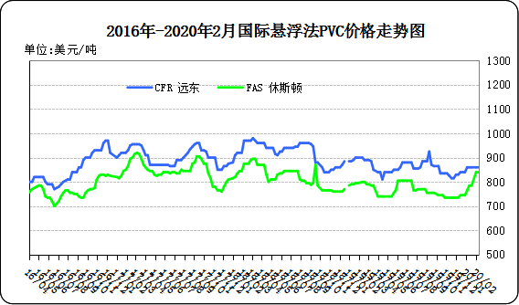
国际PVC市场价格

单位：美元/吨
 | CFR 远东 | FAS 休斯顿
20/01/16 | 860 | 785
20/1/23 | 860 | 785
20/02/06 | 860 | 840
20/02/13 | 860 | 840

相关产品

3.1原油
2020年国际原油期货价格走势图
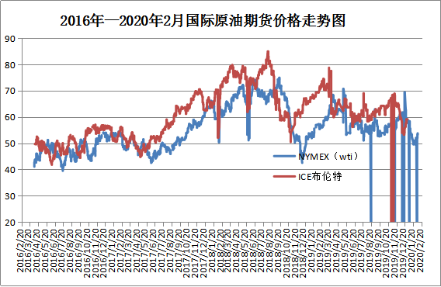

说明：1.NYMEX：美国纽约商品交易所西德州轻原油期货价格
- ICE：英国伦敦洲际交易所布伦特原油期货价格

国际原油期货价格

时间 | NYMEX | ICE
2020/2/14 | 52.05 | 57.32
2020/2/17 | 0 | 57.67
2020/2/18 | 52.05 | 57.75
2020/2/19 | 53.29 | 59.12
2020/2/20 | 53.78 | 59.31

3.2 乙烯
2020年国际乙烯单体市场价格走势图

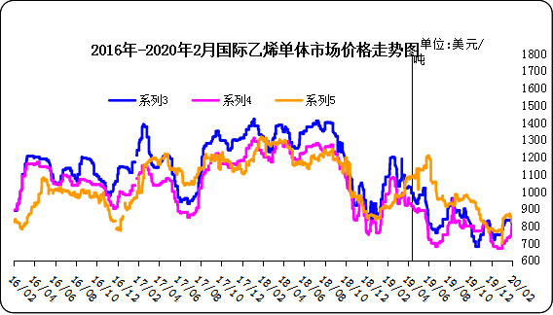

国际乙烯单体价格

单位：美元/吨
日期 | CFR东北亚 | CFR东南亚 | CIF西北欧
20/02/14 | 740 | 750 | 786
20/02/17 | 705 | 740 | 783
20/02/18 | 705 | 729 | 782
20/02/19 | 705 | 729 | 780
20/02/20 | 705 | 729 | 779

3.3 EDC
2020年国际EDC市场价格走势图
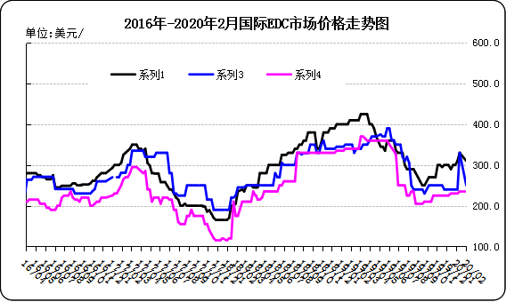

国际EDC市场价格

单位：美元/吨
日期 | CFR远东 | FOB西北欧 | FOB美国海湾
20/01/10 | 310.0 | 240.0 | 230.0
20/01/17 | 330.0 | 330.0 | 235.0
20/02/7 | 310.0 | 250.0 | 235.0
20/02/14 | 310.0 | 250.0 | 235.0
20/02/21 | 310.0 | 250.0 | 260.0

3.4 VCM
2020年国际VCM市场价格走势图

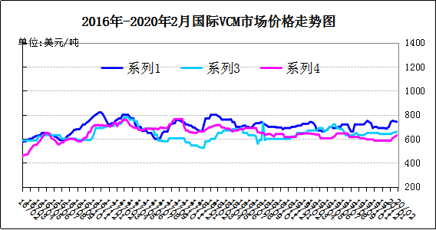

国际VCM市场价格

单位：美元/吨
日期 | CFR远东 | FOB西北欧 | FOB美国海湾
20/01/10 | 740 | 640 | 585
20/01/16 | 750 | 650 | 605
20/02/7 | 740 | 660 | 635
20/02/14 | 740 | 660 | 635
20/02/21 | 740 | 660 | 635

3.5电石

2020年国内电石市场价格走势图
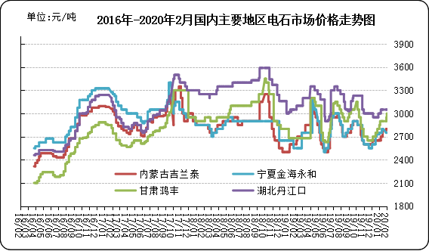

国内电石市场价格

单位：元/吨
日期 | 内蒙古吉兰泰 | 宁夏金海永和 | 甘肃鸿丰 | 湖北丹江口
20/02/17 | 2800 | 2850 | 3000 | 3050
20/02/18 | 2800 | 2850 | 3000 | 3050
20/02/19 | 2850 | 2850 | 3000 | 3050
20/02/20 | 2850 | 2850 | 3000 | 3050
20/02/21 | 2850 | 2850 | 3050 | 3050

专题：宏观统计数据

2019年1—12月份，全国房地产开发投资132194亿元，比上年增长9.9%，增速比1—11月份回落0.3个百分点，比上年加快0.4个百分点。其中，住宅投资97071亿元，增长13.9%，增速比1—11月份回落0.5个百分点，比上年加快0.5个百分点。
2020年1月份，全国居民消费价格同比上涨5.4%。其中，城市上涨5.1%，农村上涨6.3%；食品价格上涨20.6%，非食品价格上涨1.6%；消费品价格上涨7.7%，服务价格上涨1.5%。

2019年1-12月，全国固定资产投资（不含农户）551478亿元，比上年增长5.4%，增速比1—11月份加快0.2个百分点。从环比速度看，12月份固定资产投资（不含农户）增长0.44%。其中，民间固定资产投资311159亿元，比上年增长4.7%，增速比1—11月份加快0.2个百分点。

更多精彩敬请关注：中华商务网
返回本期目录

